1. 顺序：存储密度大，空间利用率低，随机存取，修改麻烦

链式：存储密度小，空间利用率高，不随机存取，修改灵活

1. 方便插入删除，空与非空表操作相同
2. 在l中查找第一个最大的元素并删除

6.

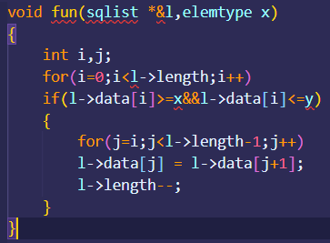

8.

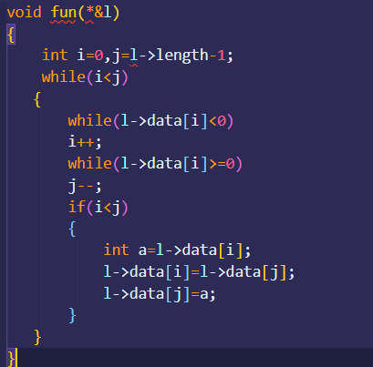

1. 将l1拆分成均不带表头的l1和12

12.

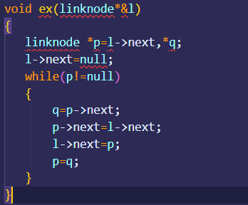

17.

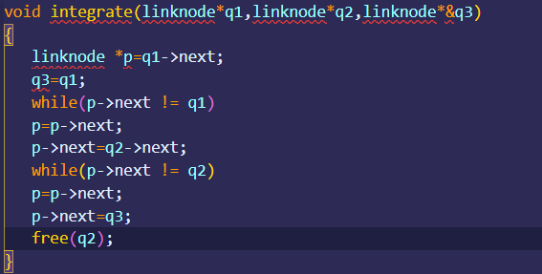

20.

1. 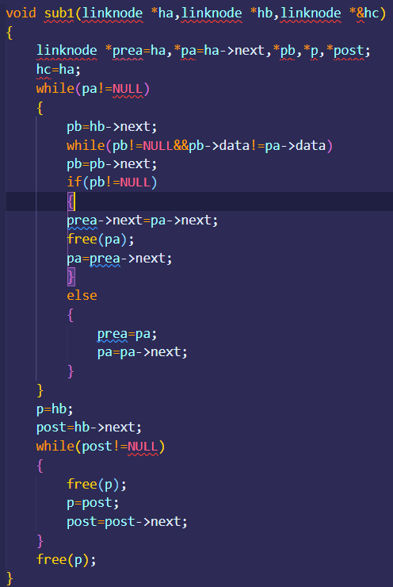
2. 